Witam Was serdecznie we wtorek 30.03.2021r.
Dzisiaj temat dnia : „Na Wielkanocnym stole”
Słuchanie wiersza Katarzyny Kuzior- Wierzbowskiej- „Na świątecznym stole”
Stoją na stole baby lukrowane,
a między nimi cukrowy baranek.

Pobekuje cicho, stuka kopytkami,
bo chciałby dosięgnąć miski z pisankami.

Ale dwa kurczaki tej miski pilnują,
na baranka oba groźnie popiskują.

Więc mały baranek w inną stronę zmierza,
kilka listków rzeżuchy uskubał z talerza.

Rozmowa Rodzica z dzieckiem kierowana pytaniami na temat wiersza.
- Co stoi na świątecznym stole?
- Gdzie stoi cukrowy baranek?
- Czego chciałby dosięgnąć?
- Kto pilnuje miski z pisankami?
- Co uskubał z talerza baranek?

Następnie pokazujemy dziecku zdjęcie stołu z wielkanocnym potrawami. Dziecko wymienia nazwy potraw, które zna.
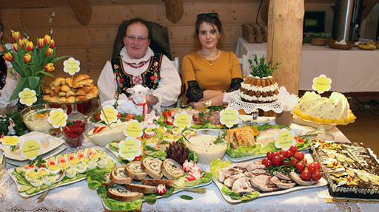
Zabawa ruchowo – naśladowcza „Kurczątka i polecenia”
Dzieci – kurczątka poruszają się po pokoju w rytm dowolnej muzyki. Podczas przerwy w grze wykonują polecenia rodzica np. Kurczątka klaszczą (tupią, witają się z mamą, przewracają się na plecy i machają nóżkami itp.)

Zadania dla 5 – latków:
- Ćwiczenie w książce s.66 – oglądanie ilustracji i udzielenie odpowiedzi na pytania. Dzielenie wyrazów palma, mazurek na głoski.
- Łączenie liniami fragmentów obrazka umieszczonych na dole karty z miejscami na obrazku, w których powinny się znaleźć – karta pracy 62
- Czytanie całościowe wyrazów : pisanka, baranek. Kolorowanie pól z literami tworzącymi te wyrazy – karta pracy 63.
- Ćwiczenie graficzne rysownie po śladach rysunku pisanki. Trasowanie szlaczków – karta pracy 65.
- Wykonanie pracy plastycznej „Zajączek wielkanocny” – wyprawka plastyczna.

Zadania dla 4 – latków:
- Kolorowanie obrazka na wskazane kolory.

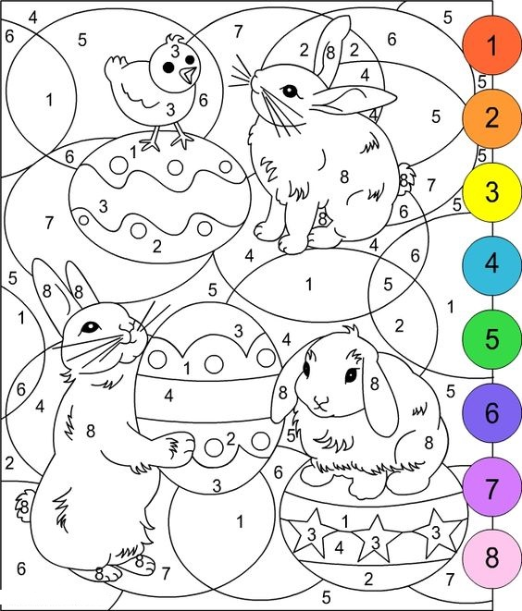

- Wykonanie pracy plastycznej z kółek „Kurczątko”
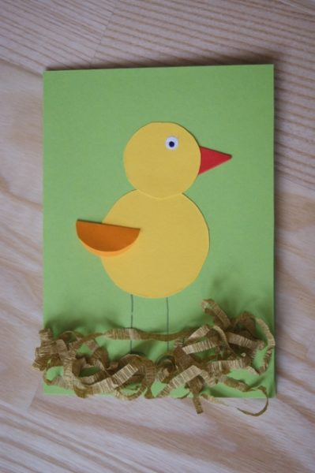

Dziękuję dzisiaj, zapraszam jutro. Pozdrawiam.

